考生序号
遂昌县2009年初中学生科学实验操作竞赛（第一组）
实验1、粗盐精制
[实验器材]
粗盐、药匙、烧杯（100mL2个）、漏斗（Φ60mm）、滤纸（Φ11cm）、铁架台、铁圈、玻璃棒、滴管、蒸发皿、酒精灯、小纸片、火柴（或打火机）。
[实验要求]
1、溶解操作正确；
2、正确制作过滤器；
3、过滤操作正确；
4、蒸发、结晶操作正确。
[实验步骤]
1、清点材料和器材；
2、粗盐溶解：取1药匙粗盐放入烧杯中加入约10 mL水使其溶解；
3、制作过滤器（完成后，举手示意监考老师）；
4、过滤；
5、蒸发、结晶。
实验8、 用天平和量筒测固体的密度
实验器材：100g（或200g）托盘天平及砝码1套、100ml量筒1只、圆柱体组（或其它固体）1组、100ml烧杯1只、水槽1只、细线若干
实验要求：1、会调节天平平衡，并能正确测出物体的质量
2、会正确使用量筒测物体的体积
3、写出密度公式并计算出被测物体的密度
4、实验后整理器材
实验步骤：
1、调节天平平衡后向监考老师举手示意；
2、用天平称出圆柱体的质量并记录，向监考老师举手示意；
3、用量筒量取一定量的水，读取体积并记录，向监考老师举手示意；
4、将圆柱体放入水中，读取体积并记录，向监考老师举手示意；
5、根据ρ=m/V计算出圆柱体的密度。
实验记录：

圆柱体质量m/g | 水的体积V₁/mL | 圆柱体和水的总体积V₂/mL | 圆柱体体积V/cm³ | 圆柱体密度ρ/g·cm³

考生序号
遂昌县2009年初中学生科学实验操作竞赛（第二组）
实验2、研究硫酸铜晶体的性质
[实验器材] 试管、铁架台、酒精灯、镊子（或药匙）、滴管、硫酸铜晶体、氢氧化钠溶液、水、小纸片、火柴（或打火机）。
[实验要求] 1、学会仪器的正确使用；
2、学会研究物质性质的正确方法；
3、学会分析现象得出结论。
[实验过程]
1、观察硫酸铜晶体的颜色；
2、检验硫酸铜晶体的溶解性；
3、观察硫酸铜与氢氧化钠的反应现象；
4、了解硫酸铜晶体的受热情况；
5、观察硫酸铜粉末加水后的现象；
6、根据实验现象，得出硫酸铜晶体的性质。
实验步骤 | 实验现象 | 硫酸铜晶体的性质
1 | ——
2
3
4
5 |  | ——

实验12、探究水的沸腾过程中的规律
实验器材：
铁架台1个、温度计1支、1个100ml的小烧杯，70℃左右的热水约70ml、酒精灯1个、计时器（秒表、手表、钟表均可）
实验要求：
1、会正确使用温度计、计时器和酒精灯
2、会设计实验纪录表格
3、会分析实验数据并得出水的沸腾过程中的规律
4、实验后整理器材
（以上实验过程中相关实验数据及处理请记录在实验记录表中）
实验步骤：1、准备实验
2、悬挂上温度计
3、给小烧杯中的水加热
4、观察水沸腾后温度计的变化
5、分析实验数据，得出水沸腾的规律
实验记录：

考生序号
遂昌县2009年初中学生科学实验操作竞赛（第三组）
实验3、 氧气的制取
[实验器材]
铁架台(带铁夹)、试管、带导管的单孔橡皮塞、水槽、集气瓶、玻片、酒精灯、药匙、棉花、火柴、高锰酸钾、小纸片、小木块。
[实验要求]
1、正确装配氧气的制取装置；
2、正确进行装置的气密性检查；
3、合理取用粉末状固体试剂；
4、用排水法收集氧气。
[实验步骤]
1、根据图示进行仪器组装并检查装置的气密性；
2、加入药品，加热并收集一瓶氧气，然后停止制取。
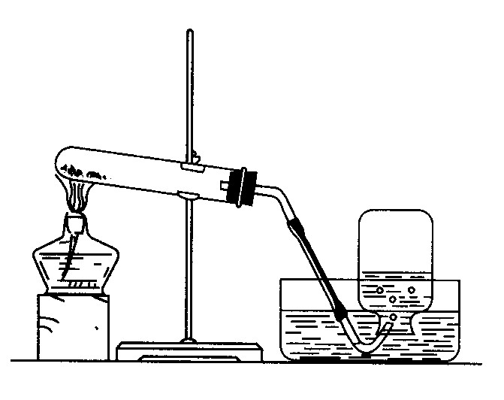

实验9、探究温度对扩散的影响
实验器材：烧杯（100ml）2个，烧杯（250ml）2个，量筒（100ml）1个、蓝(或红)墨水若干，滴管1支，冷水、热水（50～80℃）及水槽等盛水器具
实验要求：1、会设计实验，能写出实验步骤
2、会用控制变量法探究温度对扩散的影响，知道选择合适的器材
3、会把等量的墨水滴入冷水、热水中，观察温度对扩散的影响
4、能得出结论
5、实验后整理器材
实验步骤：
1、设计实验写实验步骤
2、选择器材倒入冷、热水
3、滴蓝(或红)墨水
4、观察比较
5、得出结论
实验记录：
 | 体积（ml） | 滴入蓝(或红)墨水(滴) | 扩散快慢
冷水
热水
得出结论：

考生序号
遂昌县2009年初中学生科学实验操作竞赛（第四组）
实验4、氢氧化钠和氢氧化钙的性质
实验器材
试管8只、胶头滴管、试管架、烧杯、蒸馏水、稀盐酸、稀硫酸、无色酚酞试液、氢氧化钠溶液、石灰水、碳酸钠溶液、硫酸铜溶液。
试验要求
1、实验操作规范：
2、现象和结论记录准确：
实验过程
实验现象和结论记录：
实验内容 | 实验现象 | 结 论
1.在2毫升氢氧化钠溶液的试管中滴加无色酚酞试液。 | 无色酚酞试液变_____色 | 氢氧化钠能使酸碱指示剂______
2.向2毫升石灰水的试管中吹气。 | 石灰水变_____ | 氢氧化钙能和某些______反应
3. 在2毫升氢氧化钠溶液的试管中滴加无色酚酞试液，再滴加稀盐酸（稀硫酸） | 溶液先呈____，滴加稀盐酸（稀硫酸）后溶液呈______色 | 氢氧化钠能和______反应
4．在盛有2毫升氢氧化钠的试管中加入少量硫酸铜溶液。 | 溶液中出现_______。 | 氢氧化钠能和某些________反应。
5．在盛有2毫升石灰水的试管中加入少量碳酸钠溶液。 | 溶液中出现_______。
实验7、 制作洋葱表皮临时装片
【实验器材】
洋葱、刀片、载玻片1片、盖玻片1片、镊子1把、清水、滴管、吸水纸、小烧杯、解剖针。
【实验要求】
1、会制作符合要求的装片；
2、实验操作规范。
【实验步骤】
1、清点材料和器材；
2、制作洋葱表皮临时装片（盖盖玻片时举手示意监考老师）；
3、实验完毕，整理好实验器材。

考生序号
遂昌县2009年初中学生科学实验操作竞赛（第五组）
实验5、制备物质氢氧化铜
实验器材
试管3只、胶头滴管、稀硫酸溶液、铜丝、酒精灯、氢氧化钠溶液。

试验要求
1、实验步骤完整：
2、记录现象准确：

实验过程
设计合理方案将实验步骤、实验现象记录：

实验10、让两个灯泡都亮起来
实验器材：2节1号电池（含电池夹）、小灯泡2个（2.2～3V）、灯座2个、单刀开关2个、绝缘导线若干
实验要求：1、会设计让两个灯泡都亮起来的实验电路图
2、能动手用不同的连接方法让两个灯泡都亮起来
3、开关能控制灯泡亮暗
4、能得出结论
5、实验后整理器材
实验步骤：1、画出实验电路图
2、根据串联电路连接实物
3、观察灯泡排除故障
4、拆除电路
5、根据并联电路图连接实物②
6、得出结论
实验记录：
1、画出实验电路图
2、两个灯泡都亮起来的连接方法 。

考生序号
遂昌县2009年初中学生科学实验操作竞赛（第六组）
实验6、 观察永久切片（或装片）
【实验器材】
显微镜、永久装片（或永久切片）。
【实验要求】
1、能正确使用显微镜；
2、能在低倍镜下找到物像，并按规范观察。
【实验步骤】
1、按照显微镜的操作要求，取、拿、放好显微镜，并对好光（举手示意监考老师）；
2、能按要求调节显微镜；
3、能按要求观察到物像（举手示意监考老师）。

实验11、探究串联电路中的电流
实验器材：学生电源1台（或2节1号电池含电池夹）、电流表1只、小灯泡两只、单刀开关1个、绝缘导线若干
实验要求：1、正确画出用电流表测电路中电流的电路图
2、能按电路图正确连接实物
3、会正确使用电流表，并能测量出电流大小
4、能得出正确的实验结论
5、实验后正确拆除电路并整理器材
实验步骤：1、画出实验电路图
2、根据电路图连接实物
3、改变电流表的位置
4、改变电流表的位置
5、得出实验结论。
实验记录：
1、画出实验电路图

2、记录
 | I(1) | I（2） | I（3）
电流表读数

实验结论：

